V Всероссийский марафон «Веселая математика»
Ответы
дошкольники
Ответ должен быть представлен строго в виде ЧИСЛА без пробелов, кавычек, точек, дополнительных символов и обозначений. Неверно записанные ответы не учитываются.
№ | Задача |  | ответ
1 | Лестница состоит из 7 ступенек. Какая ступенька находится посередине? | 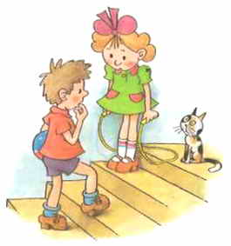 | 4
2 | Чтобы подарить подружкам по два браслетика, у Нины не хватает 2 браслетиков. Сколько подруг у Нины, если пока она сплела только 4 браслетика? | 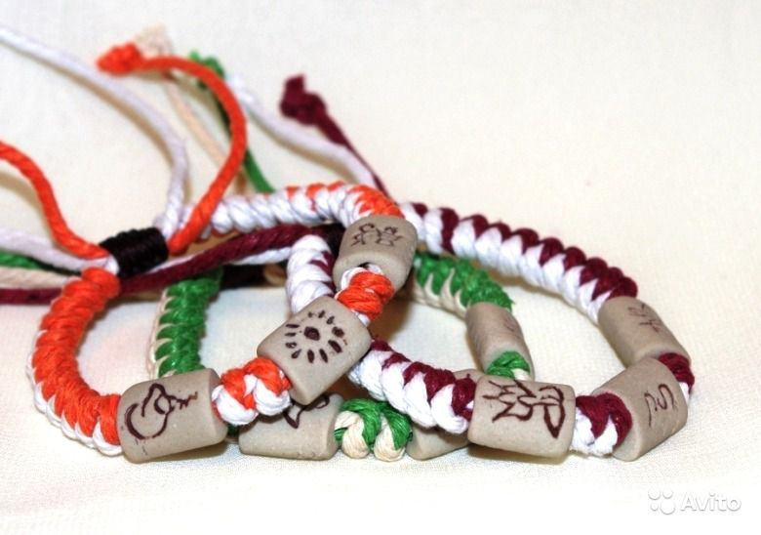 | Ответ: 3 подруги
3 | Вместо какого числа нарисован смайлик? | 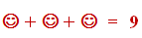 | Ответ: 3  Решение: 3+3+3=9
4 | Вырежи из бумаги круг, треугольник и квадрат. В каком порядке могут располагаться эти фигуры на прямой? Перекладывая фигуры, делай рисунки. Сколько всего вариантов расположения получилось? | 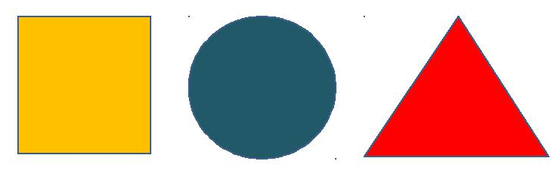 | Ответ: 6 вариантов  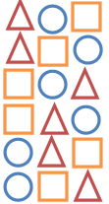
5 | Бабушка связала Кате две пары варежек. Сколько всего варежек связала бабушка? | 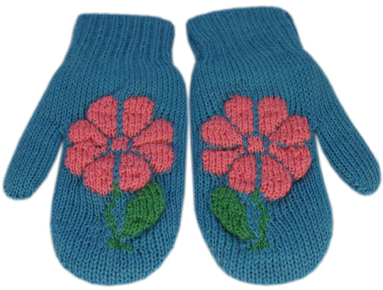 | Ответ: 4 варежки
6 | На вершину горы ведут 2 дороги. Сколько существует различных способов подняться и спуститься с горы? | 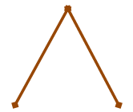 | Ответ: 4 способа
7 | Винни-Пух собрал несколько стаканчиков земляники. По дороге домой он съел 5 стаканчиков ягод и столько же у него осталось. Сколько стаканчиков земляники собрал Винни-Пух? | 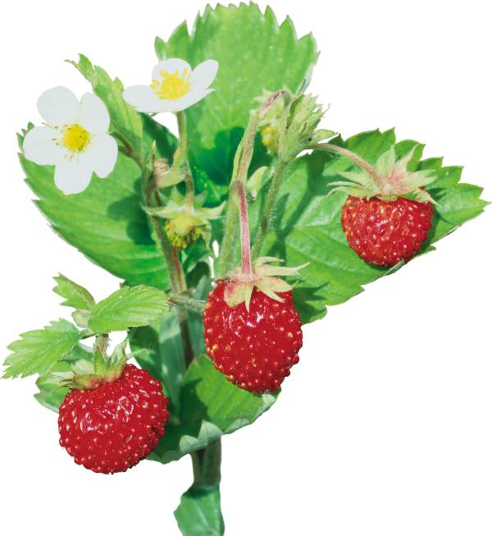 | Ответ: 10 стаканчиков  Решение: 5+5=10
8 | Три друга – Саша, Сережа и Миша – живут в одном подъезде на разных этажах – 3, 4, 5. Саша живет не ниже Миши, а Сережа не выше Миши. Кто где живет? В ответ запиши этаж, на котором живёт Миша. | 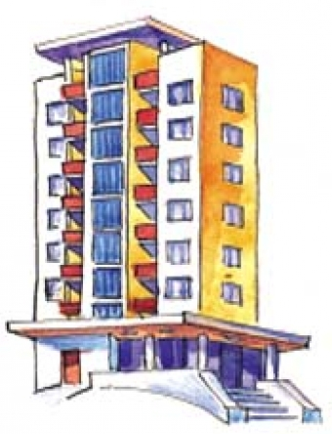 | Ответ: 4  Решение:  Саша на 5  Миша на 4  Сережа на 3
9 | Шарик съедает за 1 секунду 2 сосиски. За сколько секунд он съест 6 сосисок? |  | Ответ: 3 секунды
10 | На цирковой арене выступали 2 клоуна, 3 обезьянки, 5 собачек, 2 кошки, 2 кролика и 1 дрессировщица. Сколько животных было на арене? |  | Ответ: 12  Решение: 3+5+2+2
11 | Посчитай, сколько треугольников можно найти на рисунке. | 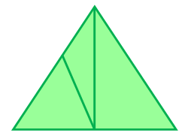 | Ответ: 5 треугольников
12 | На кормушку прилетели 9 снегирей и 5 синичек. Все синички быстро улетели, и столько же улетело снегирей. Сколько птичек осталось на кормушке? | 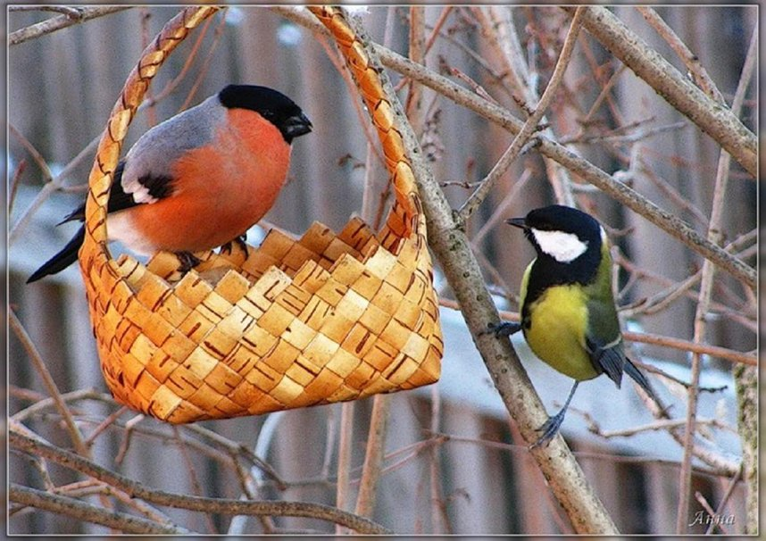 | Ответ: 4 птички  Решение: 9-5=4
13 | Витя с родителями отдыхали на Чёрном море 1 неделю 5 дней. Сколько всего дней они отдыхали на море? | 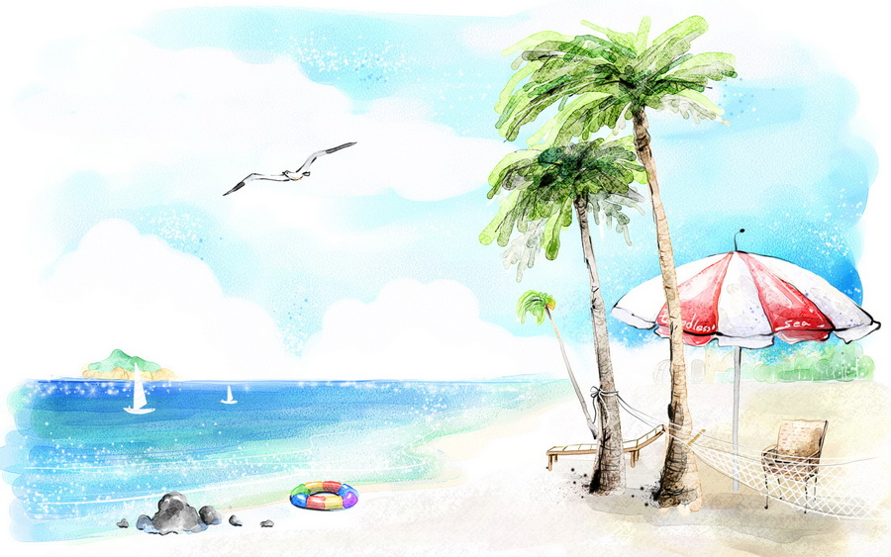 | Ответ: 12 дней  Решение: 7+5=12
14 | Юля старше своего брата Максима на 2 года. На сколько лет Юля будет старше брата через год? | 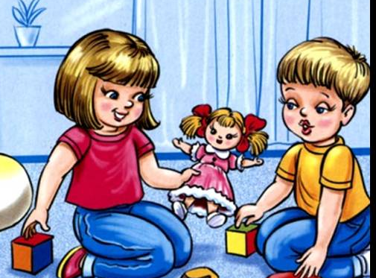 | Ответ: на 2 года
15 | Из цветной бумаги Нюша вырезала треугольники и квадрат. Всего у них 10 вершин. Сколько треугольников вырезала Нюша? | 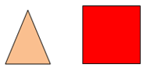 | Ответ: 2
16 | В квартире было 2 комнаты. Из самой большой комнаты сделали две. Сколько комнат стало в квартире? | 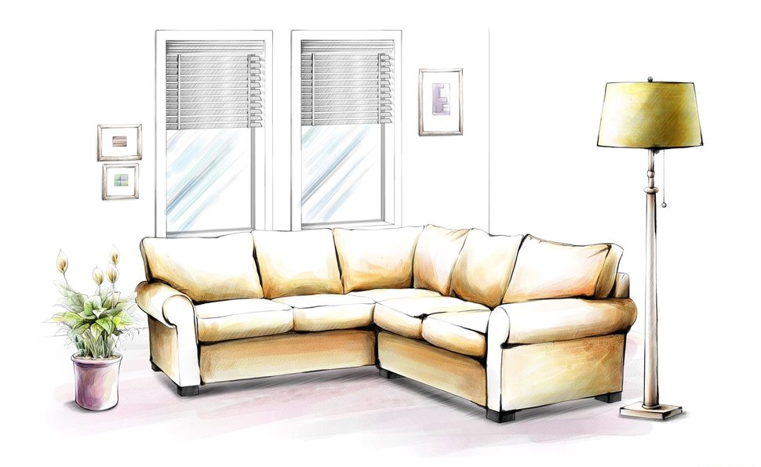 | Ответ: 3 комнаты
17 | Винни-Пух положил в бочонок 4 кг мёда, а потом еще 5 кг мёда. Найди массу бочонка, если бочонок с мёдом весит 10 кг. | 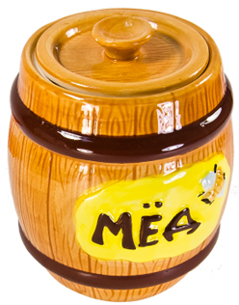 | Ответ: 1 кг  Решение: 10-5-4=1
18 | Запиши пропущенное число. | 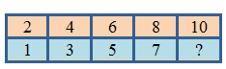 | Ответ: 9
19 | Малыш взял квадратный лист бумаги и отрезал все углы. Сколько углов стало у новой фигуры? |  | Ответ: 8 углов
20 | Кот Матроскин продавал молоко. После того как он продал 10 банок, у него осталось еще 5 банок. Сколько банок молока хотел продать кот Матроскин? |  | Ответ: 15 банок  Решение: 10+5=15

